Dokumentation Toni Kostal
Teammitglieder | Toni Kostal  Robin Steiger  Henri Schmekies  Fabian Eichenberger
Projektleiter | Henri Schmekies
Kunde | M. Schneider
Beschreibung Projekt | Ein Game mit Löve2D erstellen und sich damit in die Programmiersprache von Löve2D (Lua) einarbeiten.
Datum | 22. April 2015
Zurück zur Übersicht

Inhaltsverzeichnis
Metainformationen 3
Einstieg Lua 4
Konfiguration 4
CheckCollsion 4
Love.load 4
Love.update 4
Love.draw 5
SnakeGame 6
SnakeGame erstellen 6
Conf.lua 6
Game.lua 7
Keyboard.lua 8
Main.lua 9
pellet.lua 10
render.lua 10
Snake.lua 11
tile.lua 12
SnakeGame fertiggestellt 12
Startmenü 12
InGame 13
GameLost 13

Metainformationen
Datum | Status | Version | Autor | Bemerkung
25.02.2015 | In Bearbeitung | 1.0 | Toni Kostal | Start Projekt
25.03.2015 | In Bearbeitung | 1.0 | Toni Kostal | Einstieg Lua
01.04.2015 | Freigegeben | 1.0 | Toni Kostal | Abgeschlossen und kontrolliert

Aktueller Status: | Freigegeben

Einstieg Lua
Ich habe noch keine Erfahrung mit Lua und habe mich deshalb zuerst über die wichtigsten Sachen informiert. Für die Grundlagen habe ich hauptsächlich die Tutorial-Seite benutzt.
Danach versuchte ich paar Sachen auszuprobieren, wie die Steuerungen, Konfigurationen, Hintergründe, etc. funktionieren. Hierfür benutze ich die Löve2D-Wiki Seite.
Konfiguration
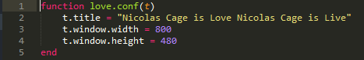
CheckCollsion
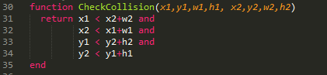
der Spieler kann nicht über den Rand hinausgehen.
Love.load
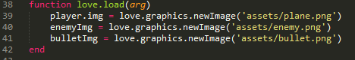
lädt die Bilder
Love.update
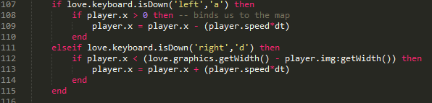
Spieler kann nur nach rechts oder links gehen
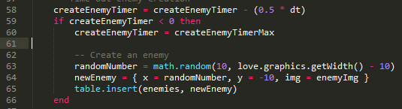
Erstellt einen Gegner
Love.draw
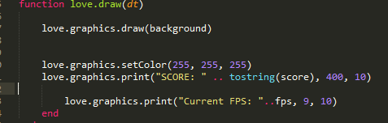
erstellt Hintergrund und zeigt Score und FPS an
Hier sieht man, was dabei entstanden ist.
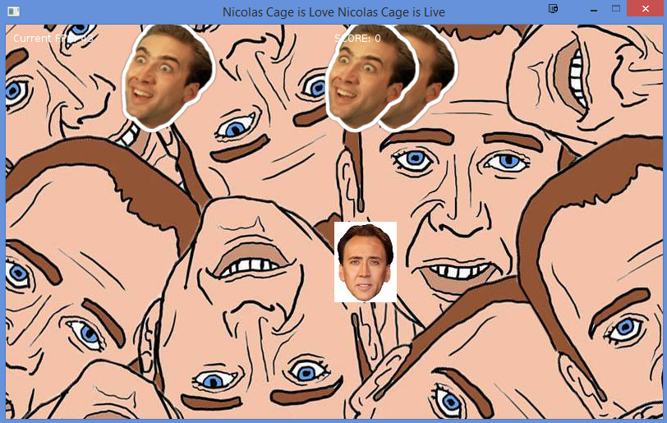
Da ich nun ungefähr wusste, wie lua funktioniert, begann ich mit meinem SnakeGame.

SnakeGame
Da jeder der Mitglieder sein eigenes Spiel erstellen sollte, entschied ich mich für den Klassiker „Snake“. Ich will das Spiel in drei Schwierigkeitsgraden einteilen und zwar einfach, mittel und schwer. Dabei sollte je nach Schwierigkeitsstufen das Spiel schneller oder langsamer ablaufen.
Man muss sogenannte pellets einsammeln, damit das Snake länger wird. Mit jedem pellet, dass man eingesammelt hat, wird unser Score um eins erhöht. Die pellets werden zufällig generiert.
Nachdem man den Rand oder sich selber berührt hat, erscheint eine Anzeige, welche die Punkte anzeigt und den Schwierigkeitsgrad auf den man gespielt hat. Es wird auch noch gefragt ob man erneut spielen will oder aufhören möchte. Man kann leider nur drei Mal das Spiel erneut spielen, da ich den Bug nicht gefunden habe. Deshalb muss man das Spiel nochmals starten, falls man weiterspielen will.
SnakeGame erstellen
Um die Aufgabe ein bisschen zu erleichtern, habe ich einen Code eines anderen Snake-Games als Beispiel genommen.
Damit das Ganze ein bisschen übersichtlicher gestaltet ist, habe ich es einfach aufgeteilt.
Main.lua braucht dann folgendes
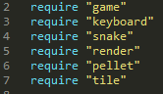
Conf.lua
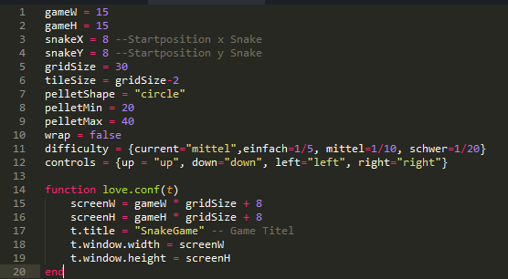
Game.lua
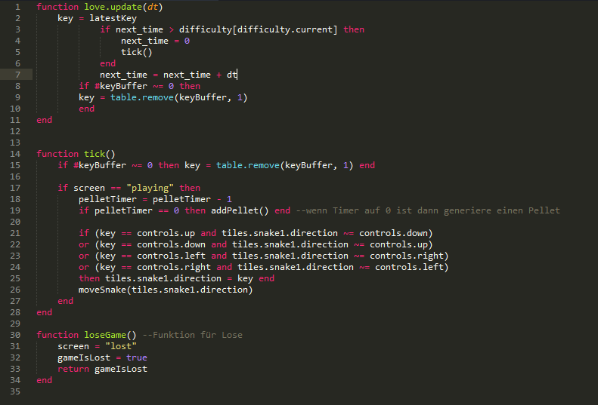
Hier sind die Steuerungen des Spiels enthalten und die Funktion für loseGame

Keyboard.lua
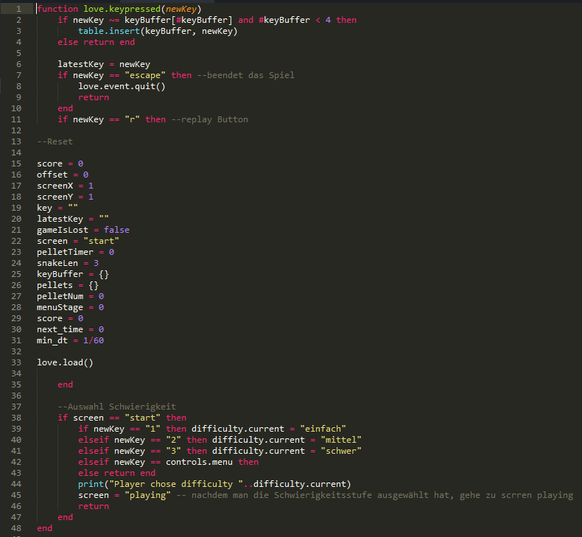
Wenn man „escape“ drückt, wird das Spiel beendet und wenn man „r“ drückt wird das Spiel neugestartet. Hier ist auch festgelegt mit welcher Taste man die Schwierigkeitsstufen auswählen kann.

Main.lua
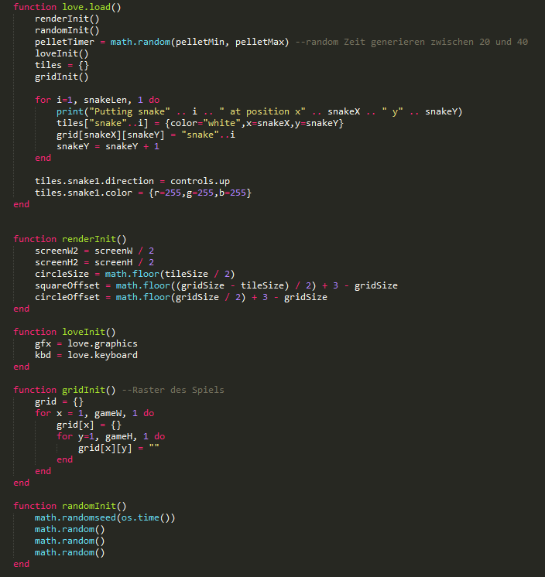
Wird festgelegt, wo der Spieler starten muss.

pellet.lua
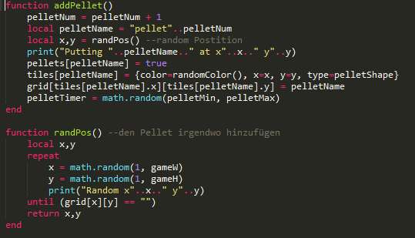
pellet wird an einem zufälligen Ort generiert
render.lua
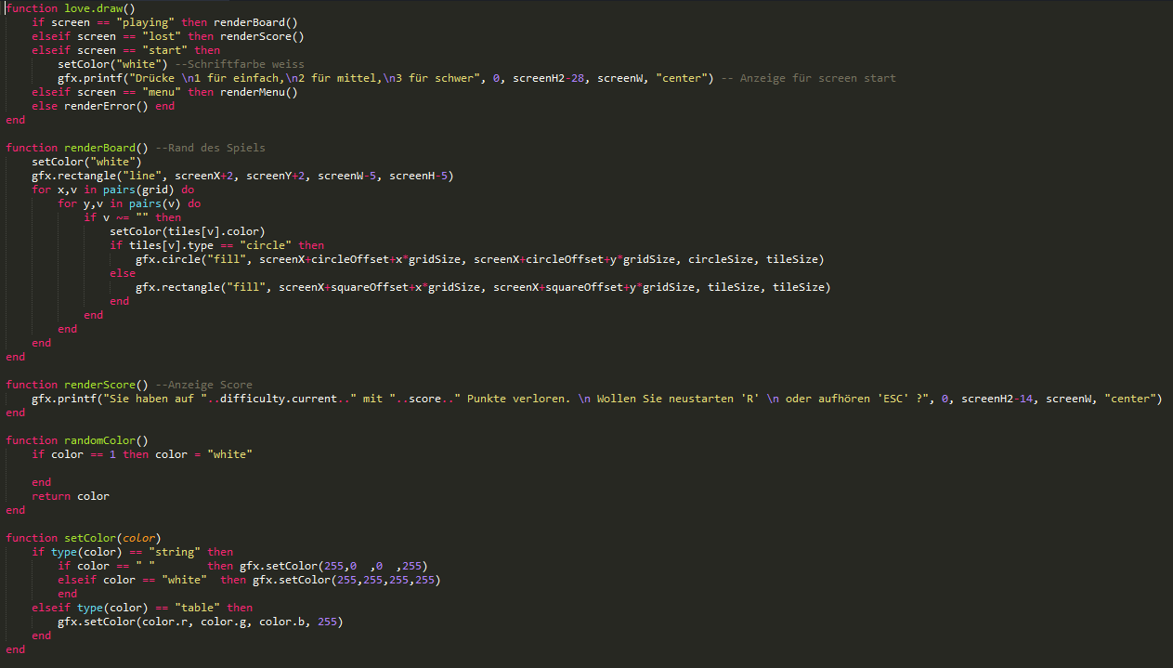
Wird festgelegt in den verschiedenen screens passieren sollte

Snake.lua
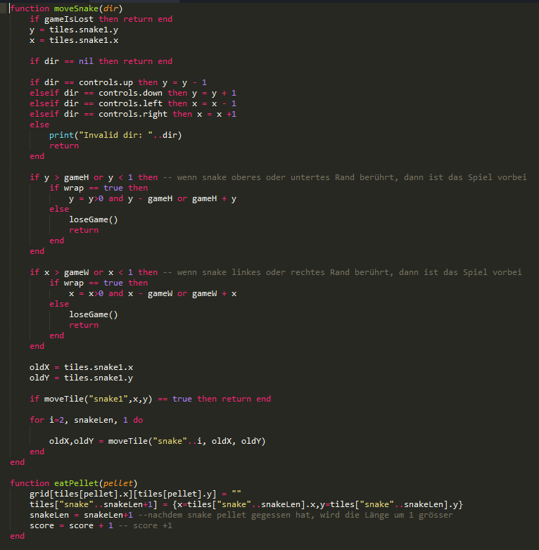
Wenn Snake Rand berührt, wird screen „lose“ angezeigt.
Wenn Snake pellet berührt, wird die Länge und Score um eins grösser.

tile.lua
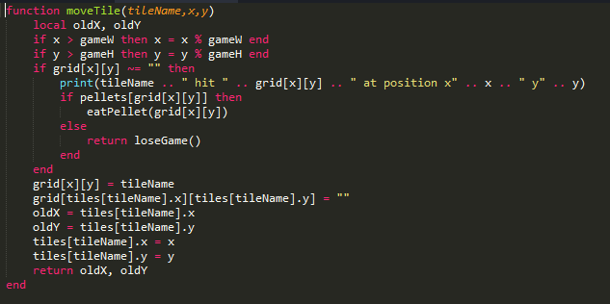

SnakeGame fertiggestellt
Startmenü
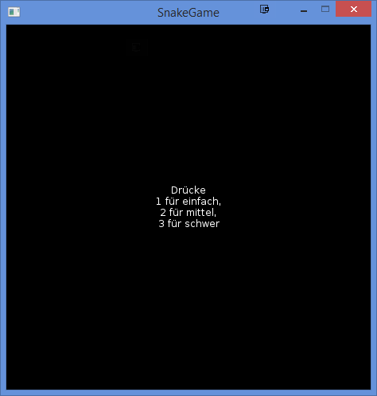

InGame
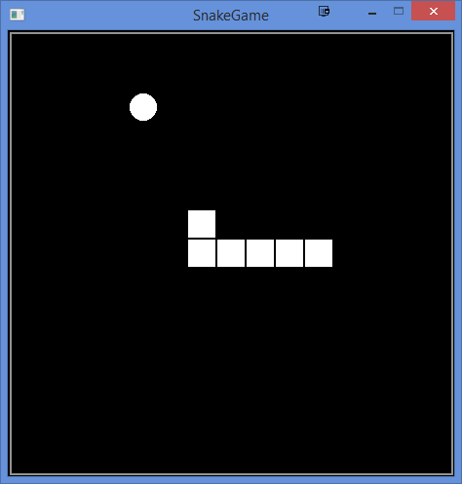
GameLost
